Отчет по урокам внеклассного чтения в начальной школе

МКОУ «В-Дженгутайская СОШ»
Глава 1. Внеклассное чтение в первом классе
1.1 Особенности организации внеклассного чтения
1.2 Планирование уроков внеклассного чтения
Глава 2. Внеклассное чтение во втором классе
2.1 Организационно-методическая структура урока внеклассного чтения во втором классе
2.2 Совместные внеклассные мероприятия между 1 и 2 классами

Глава 3. Внеклассное чтение в третьем и четвертом классах
3.1 О целях, задачах и специфике учебно-воспитательной работы с детской книгой
3.2 Структура уроков внеклассного чтения
3.3 Успеваемость по внеклассному чтению
Заключение
Список использованной литературы

Книги, книги! Мои дорогие друзья,
Вас хранит благодарная память моя…
Что бы выпало мне, что бы статься б могло
И куда б, и к чему мое сердце легло
Что ценил бы я в жизни, любил с той поры,
Если б вы не вошли в мир беспечной игры?
Если б вы не открыли в свой срок предо мной
Горизонты мечты необъятной людской?
Если б с книгой навек мне судьба не дала
Жажду знанья и поиска, жажду добра.
Нил Гилевич
В ходе внеклассного чтения детская литература используется учителем как мощный фактор воспитания. У учащихся формируются целесообразные читательские интересы, желание постоянно обращаться к книгам для удовлетворения общественных и личных потребностей.
Самостоятельное детское чтение – это индивидуальное молчаливое общение ребенка с кругом доступных книг и избранной для чтения книгой без непосредственной помощи учителя или другого квалифицированного читателя.
На первом году обучения работа с книгой, которую организует учитель на занятиях внеклассного чтения, является в значительной мере началом самостоятельного чтения. Цель этой работы состоит в том, чтобы систематизировать имеющийся у детей запас знаний и жизненных наблюдений, помочь им накопить минимальный коллективный и индивидуальный читательский опыт.
Во втором классе цель обучения чтению состоит в том, чтобы, постепенно расширяя читательский кругозор учащихся, приучить детей без помощи учителя самостоятельно настраиваться на чтение новой детской книги и сознательно прочитывать названное учителем произведение.
Цель внеклассного чтения в третьем и четвертом классе не меняется: у учащихся по-прежнему должна выработаться привычка, а затем потребность самостоятельно и осмысленно выбирать и по всем правилам читать доступные детские книги.
Задача учителя состоит в том, чтобы, систематически занимаясь с детьми внеклассным чтением, обеспечить точное и последовательное выполнение всех требований программы.

Глава 1. Внеклассное чтение в первом классе

1.1 Особенности организации внеклассного чтения
Всю работу с книгой в первом классе организует и направляет учитель. Пути и средства, которыми учитель для этого располагает, достаточно разнообразны. Это, прежде всего уроки внеклассного чтения, далее – индивидуальная работа с отдельными учащимися при подготовке к урокам внеклассного чтения, затем – система массовых внеурочных мероприятий в связи с чтением и, наконец, пропаганда чтения в семьях учащихся.
Организация внеклассного чтения уже на первом году обучения невозможна без детских книг, которые должны быть в каждом классе. Это условие успешного обучения первоклассников умению самостоятельно обращаться к доступным детским книгам и работать с ними. Так, например, в начале учебного года это может быть полка в классном уголке чтения с несколькими детскими книгами, взятыми из фонда школьной библиотеки. А к концу года в библиотечке первых классов должны быть представлены все доступные первоклассникам темы детского чтения: о детях, о родителях, о животных и растениях, о приключениях и волшебстве сказочных героев. Особо могут быть выделены книги по жанровому признаку: стихи, сказки.
1.2 Планирование уроков внеклассного чтения
Всю учебно-воспитательную работу по внеклассному чтению планировали вместе учителя 1х классов – Гаджимагомедова Х.Ю, Магомедова У.М. и Набигулаева Х.М. Изучив фактический книжный фонд, которым класс будет располагать к моменту занятий, они наметили тематику уроков внеклассного чтения и отобрали художественные произведения для чтения вслух, а также детские книги, с которыми их учащиеся будут работать самостоятельно.
Наиболее эффективными формами массовой внеурочной работы с книгой являются:
1) коллективное составление книжной выставки;
2) групповое инсценирование прочитанного;
3) разучивание литературных игр;
4) коллективное изготовление игрушек, экскурсии в библиотеку, утренники.

Самостоятельная работа первоклассников с незнакомой книгой.
Учащимся раздается книга В. Осеевой « Три сына». Под наблюдением учителя дети рассматривают обложку книги, находят и читают заглавие, фамилию автора, перелистывают книгу, высказывают предположения о ее возможном содержании; кто-то из сильных учащихся читает вслух обращение Валентины Александровны к начинающим читателям (учитель говорит, что так надо знакомится с любой новой книгой).
Вопросы по прочитанному:
- О чем сказка?
- Кто в сказке лучше всех? Почему?
- А про кого в сказке вы так ничего и не узнали? Почему?
- Нет ли в этой книге других знакомых вам рассказов и сказок? А какие еще произведения В. Осеевой вы знаете? В каких книгах вы с ними встречались?

Глава 2. Внеклассное чтение во втором классе
На уроках внеклассного чтения во втором классе все три ступени читательской деятельности каждый ученик приучается проходить сам, без непосредственной помощи учителя, опираясь главным образом на знание книг.
2.1 Организационно-методическая структура урока внеклассного чтения во втором классе
- Решение задач по ориентировке в книгах.
- Чтение учителем художественного произведения вслух.
- Беседа-рассуждение о прочитанном.
- Самостоятельное знакомство учащихся с новой книгой, которую предстоит читать.
- Чтение учащимися названного учителем произведения про себя.
- Выявление и оценка качества самостоятельного чтения-рассматривания книги.
- Рекомендации ко внеурочной деятельности с книгой на текущую неделю.
Основная закономерность, преследуемая учителем в течение года – это чтение учителем художественного произведения из книги, в которой дети уже самостоятельно сориентировались методом чтения-рассматривания до начала урока.
Части урока можно менять местами, но последовательность и сущность учебной работы в пределах каждой части нарушать нельзя.
Учащиеся во 2 классе приступают к освоению учебного материала как полноценные читатели. Самостоятельно они читают сначала в основном стихи, а за тем короткие сказки и рассказы.
Организуя самостоятельное чтение детских книг учащимися, учителя вторых классов- Дибирова Н.А. и Гаджиева М.А. руководствовались следующими правилами.
- Индивидуальная встреча каждого ребенка с книжкой на уроке внеклассного чтения всякий раз должна воссоздавать ситуацию непроизвольного интереса.
- Чтобы непроизвольный интерес не угасал, а усиливался, учитель, раздавая книги детям должен до урока разложить книжки-малышки в стопки по количеству рядов в классе;
- Каждый ребенок должен знать, что во время самостоятельной работы с детской книгой нельзя мешать соседям. Надо учиться самостоятельно заниматься с книгой до того момента, пока учитель не предложит всем перейти к коллективной работе.
Порядок проведения коллективной работы:
- Какую книгу я читал?
- Как она называется? Что я о ней могу сказать?
- Как называется произведение?
- О ком шла речь в произведении? Всех ли я помню?
- Кого из них можно увидеть в книге? Где? Что он тут делает?
- Когда, в какое время года и (или) суток происходит действие? Где? Откуда я это узнал? (Из текста или иллюстраций).
- Кто мне здесь нравится? Кто не нравится? Или: что запомнилось, показалось необычным, забавным? Почему? Как я объясню свое отношение? Что прочитаю, что покажу?

2.2 Совместные внеклассные мероприятия между 1 и 2 классами

 | Совместные мероприятия | Дата | Победители | Место
1. | Конкурс. Стихи Ф. Алиевой на русском языке | октябрь | Бамматова С. 3а | 1м
2. | Конкурс. Стихи Ф. Алиевой на родном языке | ноябрь | Абдулхалимова Р. 3б | 1м
3. | Конкурс. «Сказка про Новый год» | декабрь | Хузайматова Ф. 2б | 1м
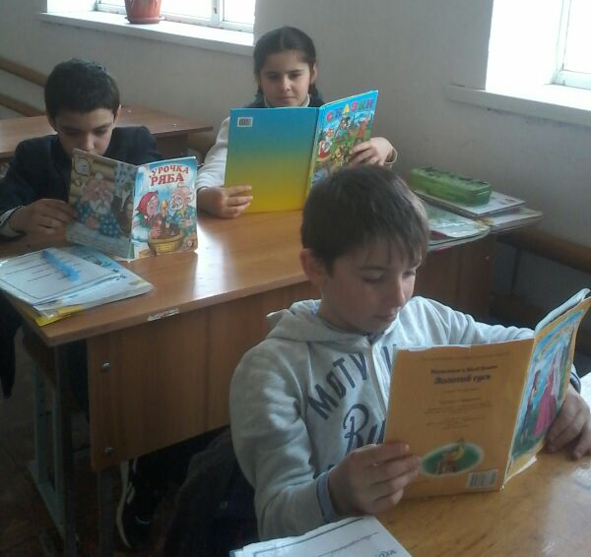

Глава 3. Внеклассное чтение в 3- 4 классах
К концу второго года обучения дети осваивают комплекс читательских умений, которые обеспечивают их готовность к самостоятельному чтению книг.
Дети способны вспомнить, представить, назвать героев прочитанных произведений, узнать знакомые эпизоды и ситуации на иллюстрациях и по описанию воспроизвести по вопросам учителя или в опоре на иллюстрацию отдельные эпизоды и ситуации и правильно назвать книгу, в которой они описаны. Третьеклассник и четвероклассник готовы приступить к решению новой учебной задачи – освоению процесса самостоятельного выбора и чтения книг во внеурочное время по ориентирам, которые задает учитель.
3.1 О целях, задачах и специфике учебно-воспитательной работы с детской книгой
В третьем классе дети читают предназначенную их возрасту художественную и научно-художественную литературу – книги лучших российских писателей, русскую и зарубежную классику. Но каждый писатель, творчество которого изучают дети, предстает теперь перед ними, как правило, через ряд своих книг и произведений. В результате третьеклассники и четвероклассники осваивают связи: писатель – произведения (книги), писатель – тема, тема – писатели.
3.2 Структура уроков внеклассного чтения
В третьем и четвертом классах различают уроки внеклассного чтения двух видов и структур.
I тип: основной. Он складывается из 4 структурных элементов, на реализацию каждого из которых отводится определенное время. Эти элементы взаимосвязаны. Последовательность их, как правило, такова:
- Работа с выставкой книг прочитанных к уроку.
- Беседа о героях прочитанных книг и их авторах.
- Дополнение, расширение, уточнение читательского опыта детей учителем.
- Задание на дом.
Форму ответа о прочитанном дети выбирают самостоятельно. Только в этом случае у них будет постепенно воспитываться гармония между действием и замыслом, а читательские умения превратятся в личное достояние. Как правило, третьеклассники пользуются выборочным чтением, кратко пересказывают прочитанные эпизоды из прочитанных книг по иллюстрациям, по опорным словам, полюбившиеся стихи читают наизусть или по книге, легко запоминающиеся, построенные на диалоге сказки чаще всего читают в лицах по книге, характеризуют прочитанную книгу по плану, данному учителем.
В классном журнале с 1класса обученияучитель фиксирует учебный материал, рассмотренный с детьми на уроке, домашнее задание на следующий месяц и выставляет отметки.
3.3 Совместные внеклассные мероприятия между 3 и 4 классами
 | Совместные мероприятия | Дата | Победители (класс) | Место
1. | Конкурс. Стихи Ф. Алиевой на русском языке | октябрь | Магомедова Т. 4а | 1м
2. | Конкурс. Стихи Ф. Алиевой на родном языке | ноябрь | Абдулжалилова М. 4а | 1м
3. | Конкурс. «Сказка про Новый год» | декабрь | Сабиева З. 4 б кл | 1м
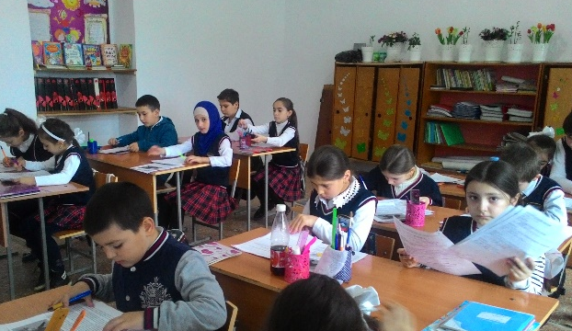
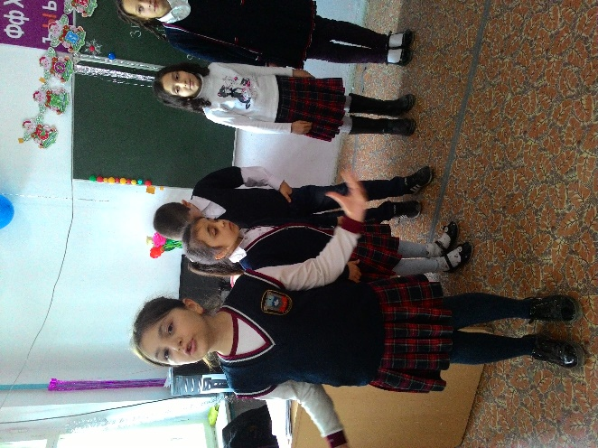

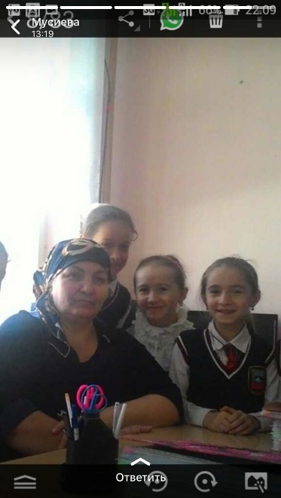

3.4 Успеваемость по внеклассному чтению
№ | ФИО учителя | Успеваемость | Качество
3 «А» | Хузайматова З.Г | 100% | 48%
3 «Б» | Ашурилаева П.Г | 100% | 40%
4 «А» | Гусейнова К.Н. | 100% | 45%
4 «Б» | Абдулвахидова П.Н. | 100% | 36%
Заключение
Можно и на первых шагах обучения
приучить ученика проникать в сущность
читаемого, приучить читать и мыслить,
читать и чувствовать; и через это
и развивать свои духовные способности,
и обогащать мысль и чувство
образовательным содержанием.
Д.И. Тихомиров
Итак, после проведенной нами работы на уроках внеклассного чтения ученики научатся самостоятельному детскому чтению книги во внеурочное время по ориентирам, которые задает учитель, что не маловажно для его последующего вступления в жизнь.
На первом и втором году обучения ребенок читал новое произведение лишь с помощью учителя; на третьем и четвертом же году обучения дети освоили и накопили достаточно емкий и широкий читательский кругозор, они читают со скоростью не меньше 60-70 (80-90) слов в минуту вслух.
К концу третьего года обучения ребенок научился выбирать из предложенной учителем литературы те книги и произведения, которые ему больше нравятся; знакомиться с книгой до ее прочтения; самостоятельно выбирать детские книги без наблюдения учителя вне класса, т. е. его чтение в буквальном смысле впервые становится внеклассным.
Список использованной литературы

Обучение в 1 классе. Пособие для учителя четырехлет. нач. шк. / Под ред. Б.И. Фоминых. — М.: Просвещение, 1988.
Обучение во 2 классе. Пособие для учителя четырехлет. нач. шк. / Под ред. Б.И. Фоминых. — М.: Просвещение, 1989.
Обучение в 3 классе. Пособие для учителя четырехлет. нач. шк. / Под ред. Б.И. Фоминых. — М.: Просвещение, 1988.
//Воспитание школьников. – 2002. — № 5. – с. 14-22.
//Читаем, учимся, играем. – 2003. — № 10. – с. 8-10.

